# RANCANG BANGUN SISTEM MONITORING PENGGUNAAN DAYA LISTRIK BERBASIS *SMARTPHONE*

**Syahrul Mustafa1, Umar Muhammad2**

1 Jurusan Elektro, Politeknik Bosowa

syahrul.mustafa88@gmail.com

2 Jurusan Teknik Elektro, Politeknik Bosowa

umar01uh@gmail.com

**ABSTRAK**

Mengetahui alat monitoring daya listrik berbasis smartphone yang telah dirancang memudahkan pengguna dalam memonitoring daya listrik. Metode yang dilakukan dalam proses pengambilan data yaitu metode eksperimen. Alat monitoring daya listrik bebasis smartphone inii dapat mengukur berapa daya yang terpakai dan dapat di pantau melalui aplikasi android. Alat monitoring daya listrik berbasis smartphone inii dapat memudahkan pengguna dalam memonitoring daya listrik dengan menggunakan aplikasi pada smartphone. Dilihat dari hasil tabel pengukuran cosphi beban, dengan mengambil sample data pengukuran mesin bor, rice cooker, solder, setrika dan mesin pompa Beban yang terukur pada mesin tersebut akan terhubung langsung dengan aplikasi dari smartphone. Aplikasi smarthphone ini bertujuan untuk memudahkan pengguna agar bisa memantau penggunaan daya listrik pada beban yang digunakan.

**Kata Kunci:** Monitoring, Daya listrik, Smartphone

# PENDAHULUAN

Energi listrik merupakan salah satu kebutuhan utama manusia dalam kehidupan sehari-hari dalam berbagai kegiatan termasuk di dalam rumah tangga dan industri. Untuk menjaga kualitas listrik agar kinerja dan usia pakainya baik, diperlukan adanya monitoring daya listrik. Sampai saat ini dalam monitoring penggunaan listrik masih dilakukan secara manual, dengan harus melihat langsung ke lokasi tempat alat ukur yang dipasang sehingga dirasa kurang efisien dan kurang praktis [1].

Sistem perhitungan daya listrik menggunakan KWH meter. Kwh meter adalah alat ukur yang dibutuhkan untuk mengukur pemakaian energi listrik, karena pada fungsinya kWh (Kilo Watt Hour) meter selalu menjadi tolak ukur pemakaian energi listrik, baik tegangan rendah seperti di perumahan hingga tegangan tinggi seperti di industri. Selama ini untuk mengetahui keseimbangan arus dipantau secara manual dengan memonitor kWh (Kilo Watt Hour) meter dan melakukan pengukuran secara manual sehingga kadang permasalahannya terlambat untuk diketahui [2].

Seiring dengan perkembangan teknologi, maka dibutuhkan kepraktisan dalam segala hal, termasuk penerapan pada sistem monitoring daya listrik [2]. Dalam penerapan sistem monitoring daya dibutuhkan alat yang memudahkan pengguna untuk mengetahui seberapa besar pemakaian daya listrik pada suatu alat [4]. Berdasarkan rumusan masalah diatas maka tujuan dalam penelitian ini adalah untuk merancang alat monitoring daya listrik berbasis smarthphone. Untuk mengetahui alat monitoring daya listrik berbasis smartphone yang telah dirancang memudahkan pengguna dalam memonitoring daya listrik.

**TINJAUAN PUSTAKA**

1. *Teori Dasar*
2. Daya Rata-Rata (P)

Daya ini sebenarnya adalah daya yang dipakai oleh komponen pasif resistor yang merupakan daya yang terpakai atau teserap. Kalau kita perhatikan suplai dari PLN ke rumah-rumah, maka daya yang tercatat pada alat KWH meter adalah daya rata-rata atau sering disebut juga sebagai daya nyata yang akan dibayarkan oleh pelanggan[1].

Simbol : P

Satuan : Watt (P)

Secara sistematis, daya rata-rata atau daya nyata merupakan perkalian antara tegangan efektif,arus efektif, dan koefisien faktor dayanya.

P = V $eff$ I $eff$ cos $θ$ (1)

1. Daya Reaktif

Daya ini adalah daya yang muncul yang diakibatkan oleh komponen pasif di luar resistor yang merupakan daya rugi-rugi atau daya yang tidak diinginkan. Daya ini seminimal mungkin dihindari, atau paling tidak diperkecil, walaupun tidak akan hilang sama sekali, dengan cara memperkecil faktor dayanya.

Simbol : Q

Satuan : Volt Amper Realtif (VAR)

Secara sistematis, daya reaktif merupakan perkalian antara tegangna efektif, arus efektif, dan nilai sin $θ$.

Q = V $eff$ I $eff$ sin $θ$ (2)

1. Daya Tampak (S)

Daya yang sebenarnya yang di suplai oleh PLN, yang merupakan resultan daya antara daya rata-rata dan daya reaktif.

Simbol : S

Satuan : Volt Ampere (VA)

Secara sistematis, daya tampak merupakan perkalian antara tegangan dan arus efektifnya.

S= V $eff$ I $eff$ (3)

1. Daya Kompleks

Merupakan gabungan antara daya rata-rata dan daya reaktifnya.

S = P + jQ = V $eff$ I $eff$ cos $θ$ + jV $eff$ I $eff$ sin $θ$ =

V $eff$ I $eff$ (4)

1. Faktor Daya

Faktor daya atau power faktor (pf) merupakan perbandingan daya rata-rata terhadap daya tampak.

$pf=\frac{P}{S}+\frac{Veff Ieffcosθ }{Veff Ieff }=cosθ$ (5)

1. Segitiga Daya

Hubungan antara daya rata-rata,daya reaktif, dan daya tampak dapat dinyatakan dengan merepresentasikan daya-daya tersebut sebagai vector. Daya rata-rata atau daya nyata direpresentasikan sebagai vektor vertical. Vektor daya tampak adalah hipotenusa (sisi miring) dari segitiga siku-siku yang terbentuk dengan menghubungkan vektor-vektor daya nyata dan reaktif. Representasi ini sering disebut sebagai segitiga daya [5].

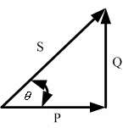 Untuk komponen L :

*P* = *Veff I eff* cos $θ$ (6)

*S* = *Veff I eff*

*Q* = *Veff I eff* sin $θ$

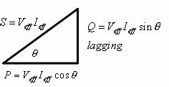I lagging terhadap V dimana nilai arus tertinggal sebesar fasa $θ$ dibandingkan dengan nilai tegangan.

(7)

*Untuk komponen C :*

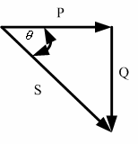

*P = Veff I eff* cos $θ$

(8)

*S = Veff I eff*

*Q = Veff I eff* sin $θ$

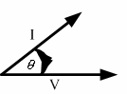

I leading terhadap V di mana nilai arus mendahului sebesar fasa $θ$ dibandingkan dengan nilai tegangan.

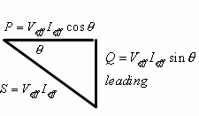

(9)

Rumus umum :

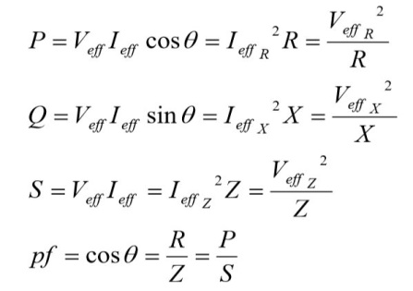

(10)

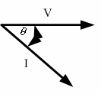

1. Sensor Arus SCT-013

Teknologi sensor arus terus berkembang dan saat ini tersedia sensor arus yang menggunakan trafo arus dikenal dengan Current Trafo (CT) lengkap dengan teknologi efek hall. Sensor ini tergolong komponen yang memiliki tingkat stabilitas yang baik. Jenis sensor arus yang banyak dipakai adalah The Yhdc current transformer umumnya disebut CT sensor, sebuah non-invansive sensor yang dapat mendeteksi aliran arus yang melalui sebuah kawat penghantar [5].

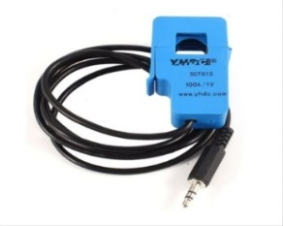

Gbr.1 Sensor SCT

Sensor arus yang digunakan pada penelitian ini yaitu SCT013-100 mampu mendeteksi arus listrik AC 100 Ampere. Penggunaan SCT013 sebagai sensor arus, tidak perlu dihubungkan secara seri dengan beban namun cukup dengan menggelangkan saja dengan kawat fasa atau netral. Skema rangkaian sensor arus SCT013 diperlihatkan pada Gambar 2.

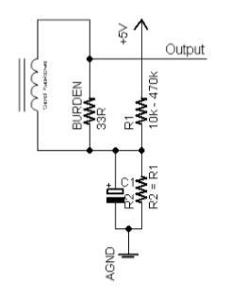

Gbr.2 Pengkondisi Sinyal Sensor Arus

1. Sensor Tegangan

Sensor tegangan digunakan untuk mengukur data besaran tegangan pada ujung terminal yang terhubung dengan beban. Pada aplikasinya sensor tegangan yang digunakan adalah suatu transformator step down 1 Ampere yang akan menurunkan tegangan AC berkisar 220 Volt menjadi tegangan AC 12 Volt yang selanjutnya melalui rangkaian pengkondisi sinyal sehingga rentang tegangan yang dihasilkan dapat diolah oleh mikrokontroler melalui masukan analog to digital converter (ADC).

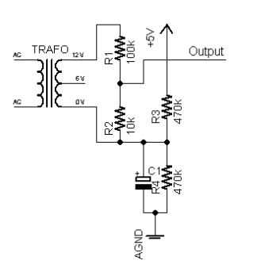

Gbr.3 Pengkondisi sinyal sensor tegangan

1. Arduino Uno

Arduino Uno adalah papan mikrokontroler berdasarkan ATmega 328 (datasheet). Arduino ini merupakan sistem minimum mikrokontroller yang dilengkapi dengan port USB, untuk mengaktifkan cukup menghubungkannya ke komputer dengan kabel USB atau menggunakan adaptor atau baterai bertegangan maksimum 12 volt. Untuk dapat melakukan pemrograman, Arduino Uno menggunakan kabel USB tipe A-B sebagai power supply dan media komunikasi [4]. Pada board arduino UNO R3 memiliki port adaptor untuk input sumber sampai 12 V. Dilengkapi dengan satu set header ICSP, dan sebuah tombol reset. Arduino Uno memuat segala hal yang dibutuhkan untuk mendukung sebuah mikrokontroler. Didalam arduino UNO R3, untuk melakukan koneksi dapat menggunakan koneksi I2C, komunikasi serial, dan SPI. Berikut adalah bentuk dari arduino Uno yang ditunjukkan pada Gambar 4.

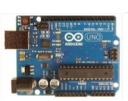

Gbr.4 Arduino Uno

1. Liquidd Crystal Display (LCD) 16x2

LCD (liquid Crystal Display) merupakan suatu perangkat elektronika yang telah terkonfigurasi dengan kristal cair dalam gelas plastik atau kaca sehingga mampu memberikan tampilan berupa titik, garis, simbol, huruf, angka ataupun gambar. LCD terbagi menjadi dua macam berdasarkan bentuk tampilannya, yaitu Text-LCD dan Grapic-LCD.

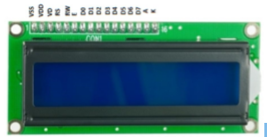

Gbr.5 LCD 16x2

1. Bluetooth

Ada dua jenis bluetooth ke modul serial yaitu kode ganjil dan genap. Bluetooth seri bernomor ganjil seperti HC05 atau HC-03 adalah versi perbaikan dari Bluetooth untuk Serial Modul HC-06 atau HC-04. Modul Bluetooth HC-05 dapat ditetapkan sebagai master atau slave perangkat seperti HC-06 modul yang hanya bisa digunakan sebagai Slave. Bluetooth konfigurasi modul pin Serial HC-05 ditunjukkan pada Gambar 6.

.

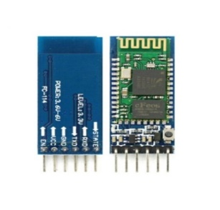

Gbr.6 Bluetooth HC 05

1. Smartphone

Smartphone atau ponsel cerdas adalah telepon genggam yang mempunyai kemampuan dengan penggunaan dan fungsi yang menyerupai computer. Smartphone merupakan telepon yang bekerja menggunakan seluruh perangkat lunak sistem operasi yang menyediakan hubungan standar dan mendasar bagi pengembang aplikasi.

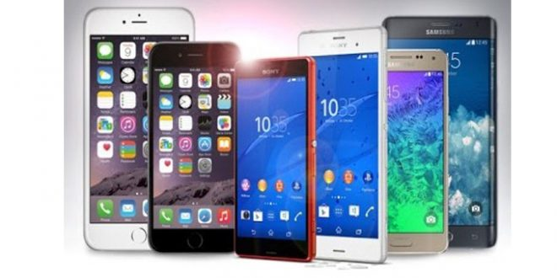

Gbr.7 Smartphone

1. App Inventor

App Inventor adalah sebuah tool untuk membuat aplikasi android, penggunaan dari tool ini sangat mudah karena berbasis visual block programming, kita bisa membuat aplikasi tanpa kode satupun. App inventor juga sering disebut visual block programming karena kita akan melihat, menggunakan. Menyusun dan mendrag-drops blok yang merupakan simbol-simbol perintah dan fungsi even handler tertentu dalam membuat aplikasi, dan secara sederhana kita bisa menyebutnya tanpa menuliskan kode program atau coding less.

App Inventor merupakan aplikasi web sumber terbuka yang awalnya dikembangkan oleh Google, dan saat ini dikelola oleh Massachusetts Institute of Technology (MIT). App Inventor memungkinkan pengguna baru untuk memprogram komputer untuk menciptakan aplikasi perangkat lunak bagi sistem operasi Android.

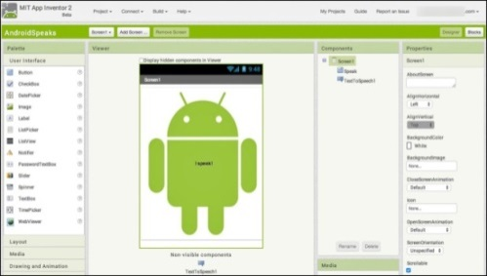

Gbr.8 Tampilan App Invertor

# METODE PENELITIAN

1. Waktu dan Lokasi Penelitian

`Waktu penelitian dilaksanakan pada bulan Maret – Agustus 2019. Lokasi penelitian dilaksanakan di Sulawesi Selatan Jl. Kapasa Raya No. 23, Makassar, Sulawesi Selatan.

1. Diagram Alir Penelitian

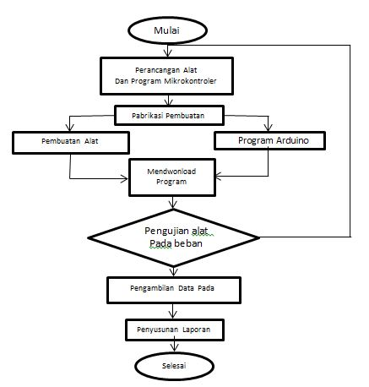Berikut merupakan diagram alir penelitian dapat dilihat pada gambar dibawah ini :

Gbr.9 Diagram Alir Penelitian

1. *Flowchart Alat*

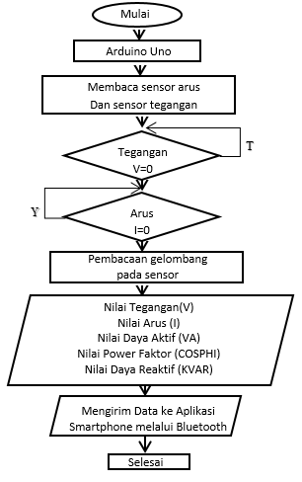

Gbr 10. Flowchart Alat

Pada alur flowchart yang terdapat pada Gambar 10 dapat dilihat bahwa program bekerja dengan pembacaan nilai arus dan tegangan yang terbaca oleh sensor.Setelah nilai arus dan tegangan terbaca, arduino akan membaca sampling gelombang yang terbaca. Setelah sampling gelombang tersebut terbaca oleh arduino, akan diolah dan menampilkan menjadi beberapa hasil yaitu nilai arus, nilai daya aktif, nilai cosphi dan nilai daya reaktif.Kemudian hasil dari data yang telah ditampilkan dan diolah data dikirim ke aplikasi menggunakan modul bluetooth HC-05 yang akan di tampilkan pada smarthphone.

1. *Prosedur Pengambilan Data*

Metode yang dilakukan dalam proses pengambilan data yaitu metode eksperimen. Metode eksperimen ini mengarah pada pemecahan masalah. Sehingga, difokuskan pada proses perbaikan maupun peningkatan alat dan program. Dimana peneliti melakukan pengamatan dan menganalisa kembali hasil rancangan alat dan program.

1. *Rancangan Hasil Karya*

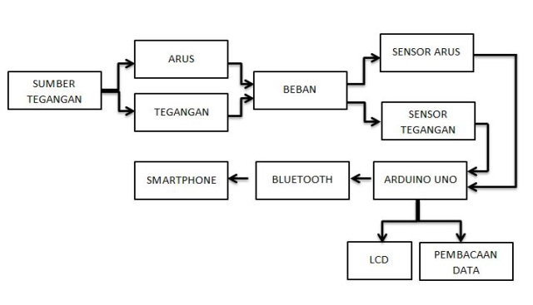

Gbr 11. Gambar Diagram Rancangan Alat

Dari beberapa komponen yang terhubung pada arduino adalah sensor arus dan sensor tegangan sebagai input dan lcd sebagai output. Output sensor arus dan sensor tegangan terhubung pada pin analog arduino dan dibaca oleh hdc, data hdc tersebut disimpan dalam besaran yang sesungguhnya pada program arduino. Sensor arus dan tegangan terhubung pada pin interrupt eksternal arduino uno yang akan menjalankan fungsi dari pembacaan sensor arus dan tegangan kemudian didapatkan nilai daya. Setelah ditemukan nilai daya maka akan ditampilkan pada lcd. Proses pengiriman data menuju smartphone menggunakan modul Bluetooth yang sudah terintegrasi

# PEMBAHASAN

1. *Rancangan Hasil Karya*

Pada bab ini akan dibahas mengenai perancangan dan pembuatan alat monitoring daya listrik berbasis smartphone pada beban 1 fasa:

1. Perancangan rangkaian pengkondisian sinyal
2. Perancangan rangkaian pembagi tegangan
3. Perancangan LCD dan I2C
4. Perancangan modul Bluetooth HC-05
5. Perancangan Arduino uno R3

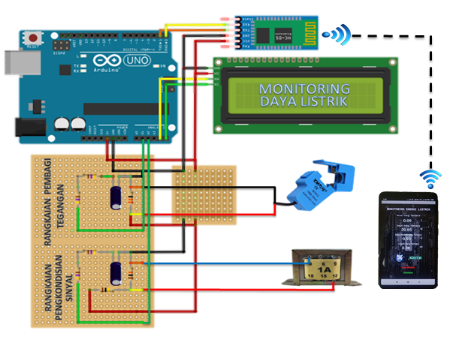

Arduino Uno

Bluetooth HC-05

LCD 16x23

SCT013

Smartphone

Transformator 1A

Gbr.12 *Wiring* Diagram

Perancangan ini berupa alat monitoring daya berbasis smartphone pada beban induktif 1 fasa yang didalamnya terdapat rangkaian sensor arus , rangkaian sensor tegangan, SCT 013 , Transformator 1 A , modul Bluetooth HC-05,LCD , I2C , dan Arduino Uno R3.

1. *Desain Alat*

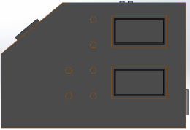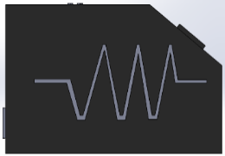

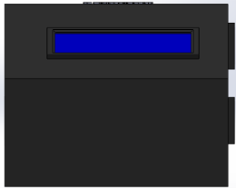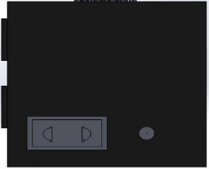 Gbr.13 Alat Tampak KiriGbr.14 Alat Tampak Kanan

Gbr.15 Alat Tampak Depan Gbr.16 Alat Tampak Belakang

1. Pengambilan Data
2. Perbandingan Clamper dan Sensor Arus SCT013

Pengambilan data akurasi pembacaan clamper dan sensor arus. Pengambilan data ini dilakukan dengan membandingkan data dari sensor arus yang terbaca di LCD dan di aplikasi smartphone seberapa besar arus yang terukur pada clamper seperti pada gambar 17 sebagai berikut:

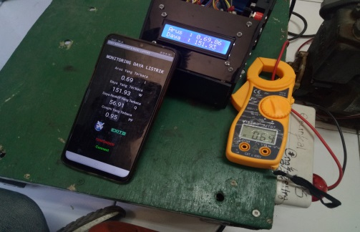

Tabel 5.

Gbr 17. Perbandingan Clamper dan Senspr Arus SCT013

Di tunjukkan pada gambar 17 proses pengambilan data arus dengan cara membandingkan pembacaan alat ukur clamper dengan alat ukur sensor SCT 013. Berikut hasil dari pembacaan arus pada Tabel 1:

TABEL 1. PENGAMBILAN DATA ARUS

|  |  |  |  |  |
| --- | --- | --- | --- | --- |
| **No** | **Beban yang di ukur** | **Clamper**  **( A )** | **Sensor Arus SCT013**  **( A)** | **Error** |
| 1 | Bor | 0.68 | 0.69 | 1% |
| 2 | Mesin Pompa | 1.10 | 1.08 | 2% |
| 3 | Solder | 0.22 | 0.23 | 1% |
| 4 | Rice Cooker | 1.32 | 1.31 | 1% |
| 5 | Setrika | 1.35 | 1.33 | 2% |

Gbr.18 Alat Grafik Arus

Data yang telah diambil dengan pemakaian beban seperti pada gambar menunjukan data error antara perbandingan dengan alat ukur arus clamper dengan data yang dibaca oleh sensor SCT-013 yang ditampilkan di LCD dan di aplikasi smartphone menunjukan nilai error kurang lebih 2% .

1. Pengukuran Alat pada Beban

Pada alat monitoring daya listrik berbasis smartphone ini adalah untuk mengukur daya aktif , cosphi dan daya reaktif , adalah hasil perkalian antara arus efektif dan tegangan efektif. Berikut pengambilan data dari perhitungan beban dengan mengukur beban yang digunakan dan nominal yang ditunjukkan pada LCD dan Aplikasi pada Smartphone.

TABEL 2. PENGUKURAN ALAT PADA BEBAN

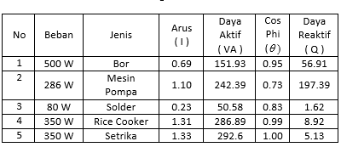

Dapat dilihat dari hasil tabel pengukuran cosphi beban, bahwa beban yang digunakan ada yang mempunyai nominal cosphi yang kurang baik yaitu mesin pompa air. Beban yang terukur akan terhubung langsung dengan aplikasi dari smartphone . Aplikasi smarthphone ini bertujuan untuk memudahkan pengguna agar bisa memantau penggunaan daya listrik pada beban yang digunakan.

# KESIMPULAN

Dari penelitian yang telah dilakukan, dapat diambil beberapa kesimpulan sebagai berikut.

1. Alat monitoring daya listrik bebasis smartphone ini dapat mengukur berapa daya yang terpakai dan dapat di pantau melalui aplikasi android.
2. Alat monitoring daya listrik berbasis smartphone inii dapat memudahkan pengguna dalam memonitoring daya listrik dengan menggunakan aplikasi pada smartphone.

# SARAN

Dengan memperhatikan beberapa kelemahan dari pengerjaan tugas akhir ini maka diberikan beberapa saran yang sekiranya dapat dikembangkan di masa yang akan datang demi kesempurnaan dari proyek tugas akhir ini . Adapun beberapa saran tersebut yaitu pengambilan data dan pengujian alat sebaiknya melakukan pengujian secara berulang, untuk memastikan apakah kemampuan keakuratan alat, pengujian hendaknya menggunakan alat ukur pembanding yang lebih akurat , agar hasil pengujian mendekati nilai sebenarnya. Dalam pengembangan alat ini penulis menyarankan untuk menggunakan modul RTC ( Real time Clock) agar lebih memudahkan pengguna dalam memonitoring secara *real time.*

# DAFTAR PUSTAKA

1. Galuh Lukitasari , Aad Haryadi, and Ridho Hendra Yoga Perdana, "Implementasi power line communication (PLC) untuk monitoring penggunaan arus di polineteknik negeri malang ," Jurnal JARTEL ISSN: 2407-0807 , vol. 7, 2018.
2. Yusnan Badruzzaman, "Real Time Monitoring Data Besaran Listrik Gedung Laboratorium Teknik Sipil Politeknik Negeri Semarang ," JTET ISSN: 2252-4908, vol. 1 No. 2, 2012.
3. Irwan Dinata and Wahari Sunanda, "Implementasi wireless monitoring energi listrik berbasis web database," vol. 4, no. ISSN 2302 - 2949, p. 1, Maret 2015. J. Rahman, “Lebih Dan Temperatur Pada Motor Induksi 1 Fasa Berbasis Arduino Uno Lebih Dan Temperatur Pada Motor Induksi,” 2017.
4. I Gusti Putu Mastawan Eka Putra1, Ida Ayu Dwi Giriantari2, Lie Jasa3 Monitoring Menggunaan Daya Listrik Sebagai Implementasi Internet of Things Berbasis Wireless Sensor Network.
5. Mohamad Ramdhani, S.T., M.T. "Rangkaian Listrik" Bandung, Maret 2008.